**МИНИСТЕРСТВО ОБРАЗОВАНИЯ И НАУКИ РФ**

Федеральное государственное автономное образовательное учреждение высшего образования

**НАЦИОНАЛЬНЫЙ ИССЛЕДОВАТЕЛЬСКИЙ**

**ТОМСКИЙ ПОЛИТЕХНИЧЕСКИЙ УНИВЕРСИТЕТ**

Школа: Инженерная школа робототехники и информационных технологий

Направление: Информационные системы и технологии

Отделение: Информационные технологии

Отчет по лабораторной работе №1 по дисциплине

«Программирование мобильных устройств и встраиваемых систем»

Выполнил:

Студент группы 8И6А _________________ Ким П.А.

Проверил:

Ассистент ОИТ _________________ Погребной А.В.

Томск 2020

# Задание

Необходимо продублировать структуру проекта аналогично проекту из репозитория. Проект залить на GitHub. В проекте должен быть модуль app и модули lab1, lab2,..., lab6. В модуле app находится MainActivity с переходами в activity из модулей lab1, lab2... выполненные по аналогии с Lab1Activity (с заголовком содержащим номер модуля). Ознакомиться с документацией в модулях app, lab1 и *.gradle файлах.

# Ход работы

С помощью Android Studio был создан проект по аналогии тому, что лежит в репозитории.

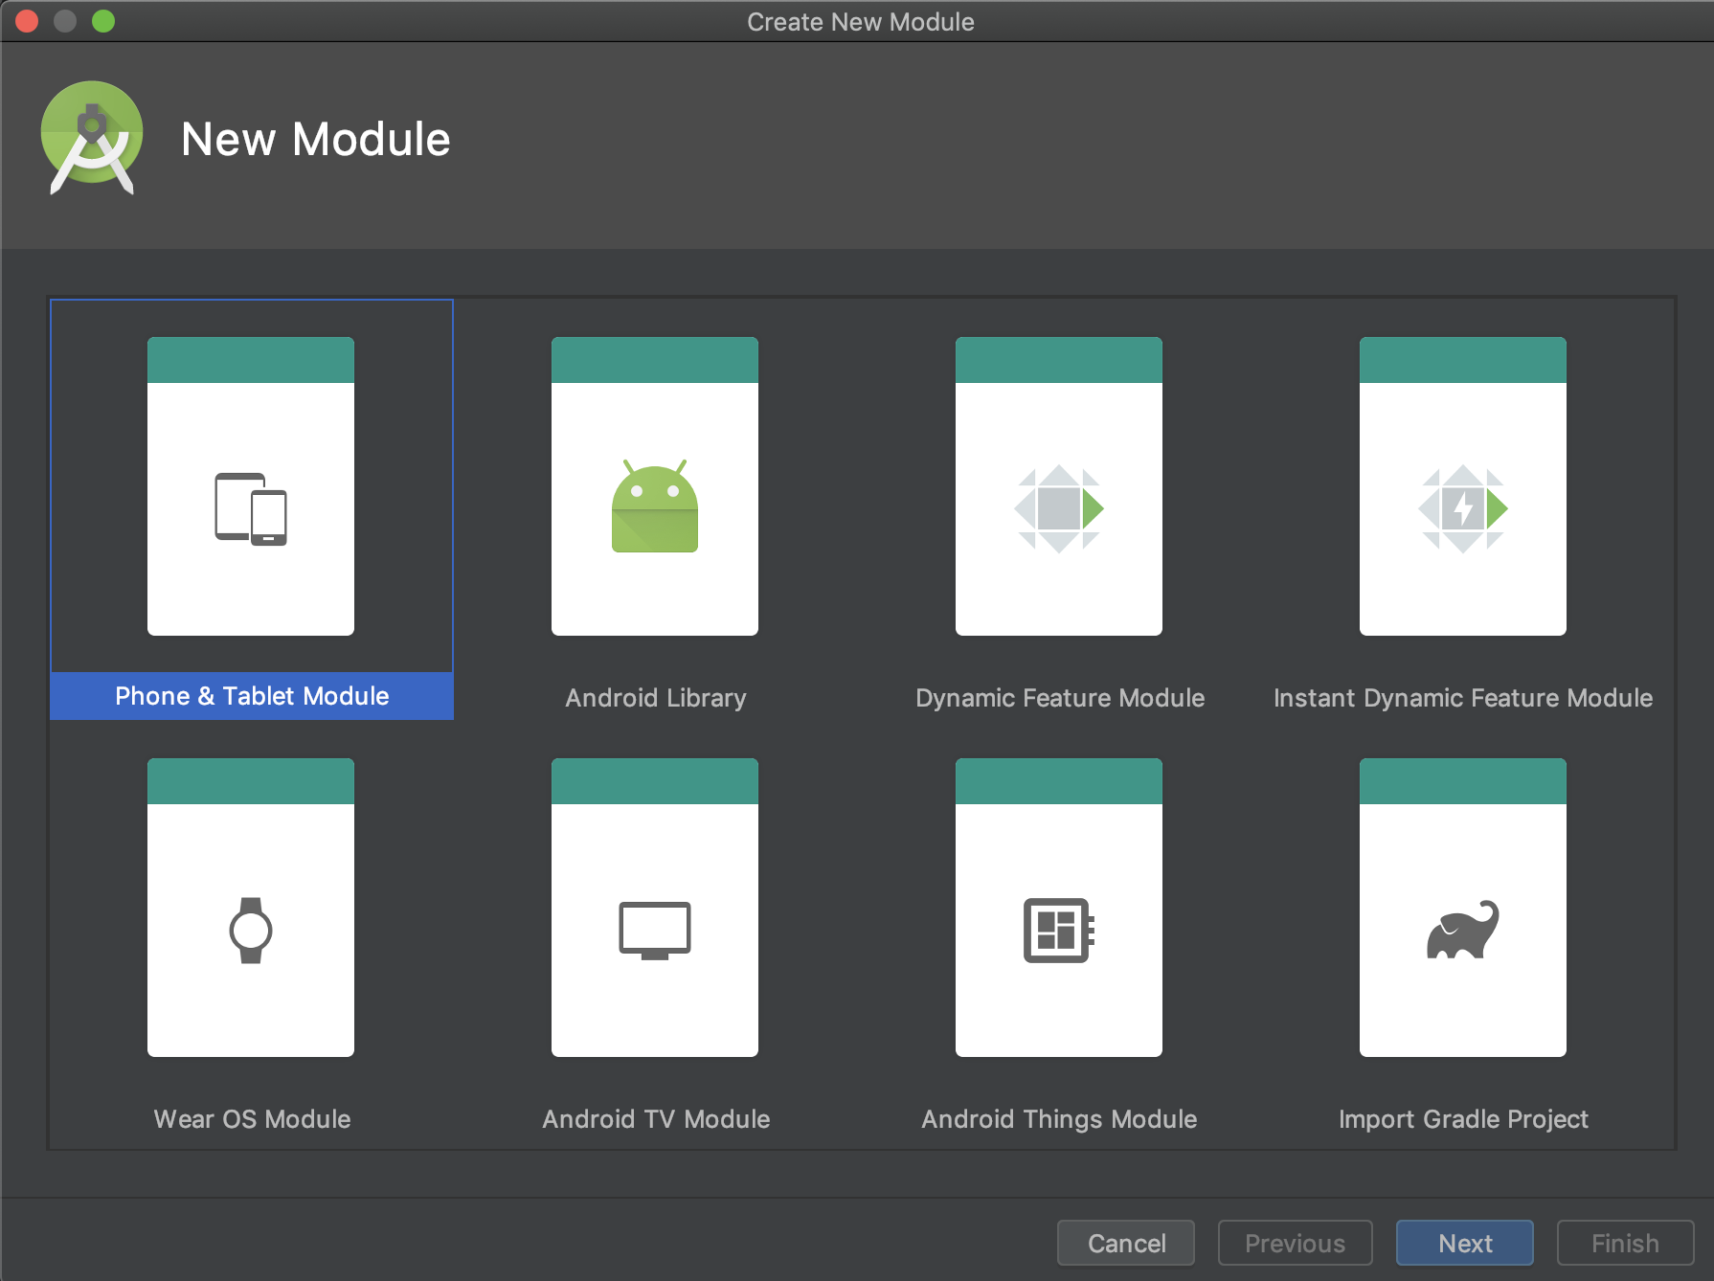

Рисунок 1 – Создание нового модуля

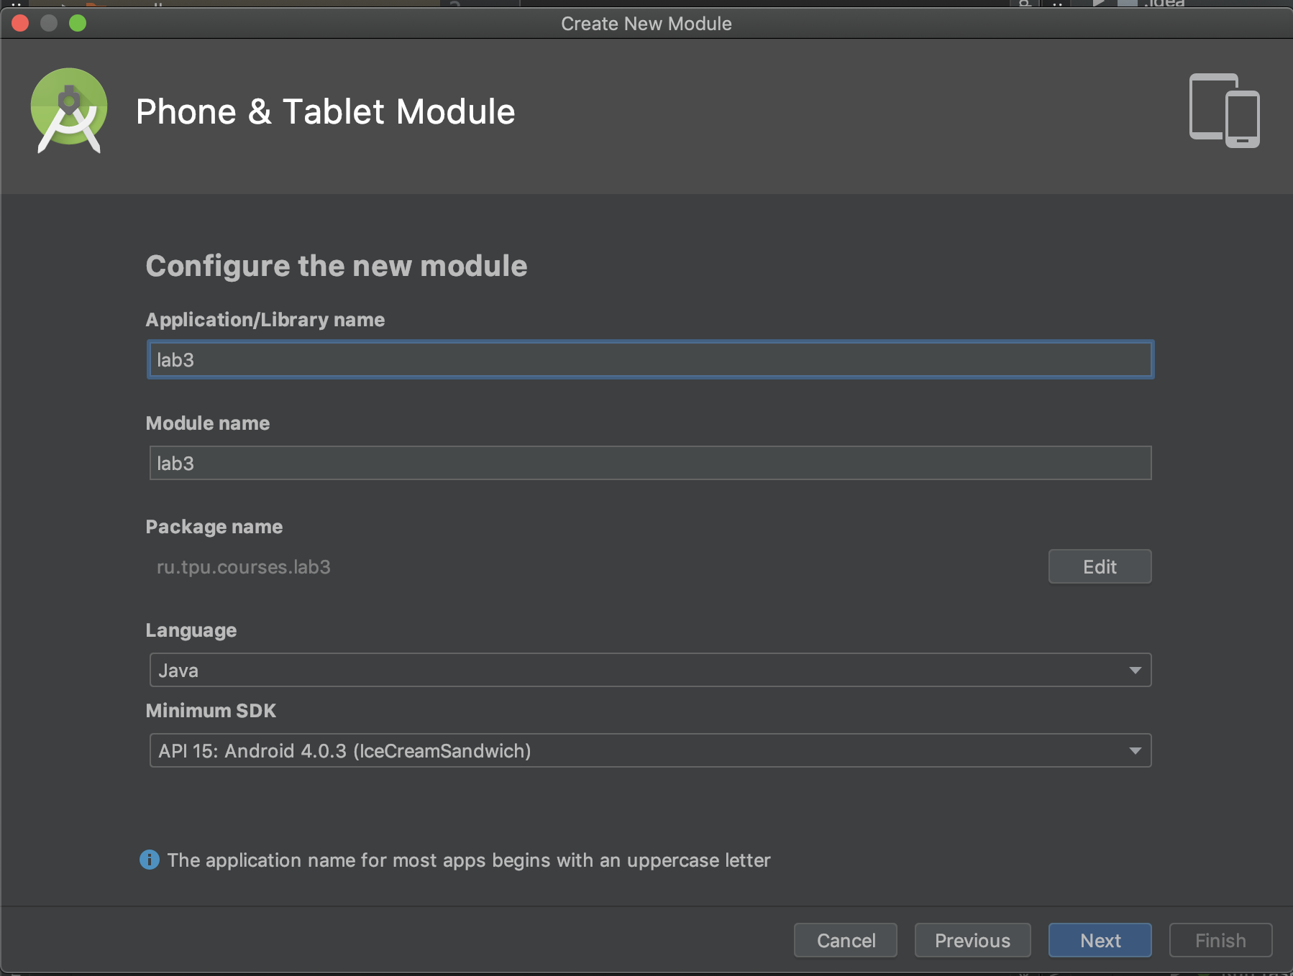

Рисунок 2 – Конфигурация модуля

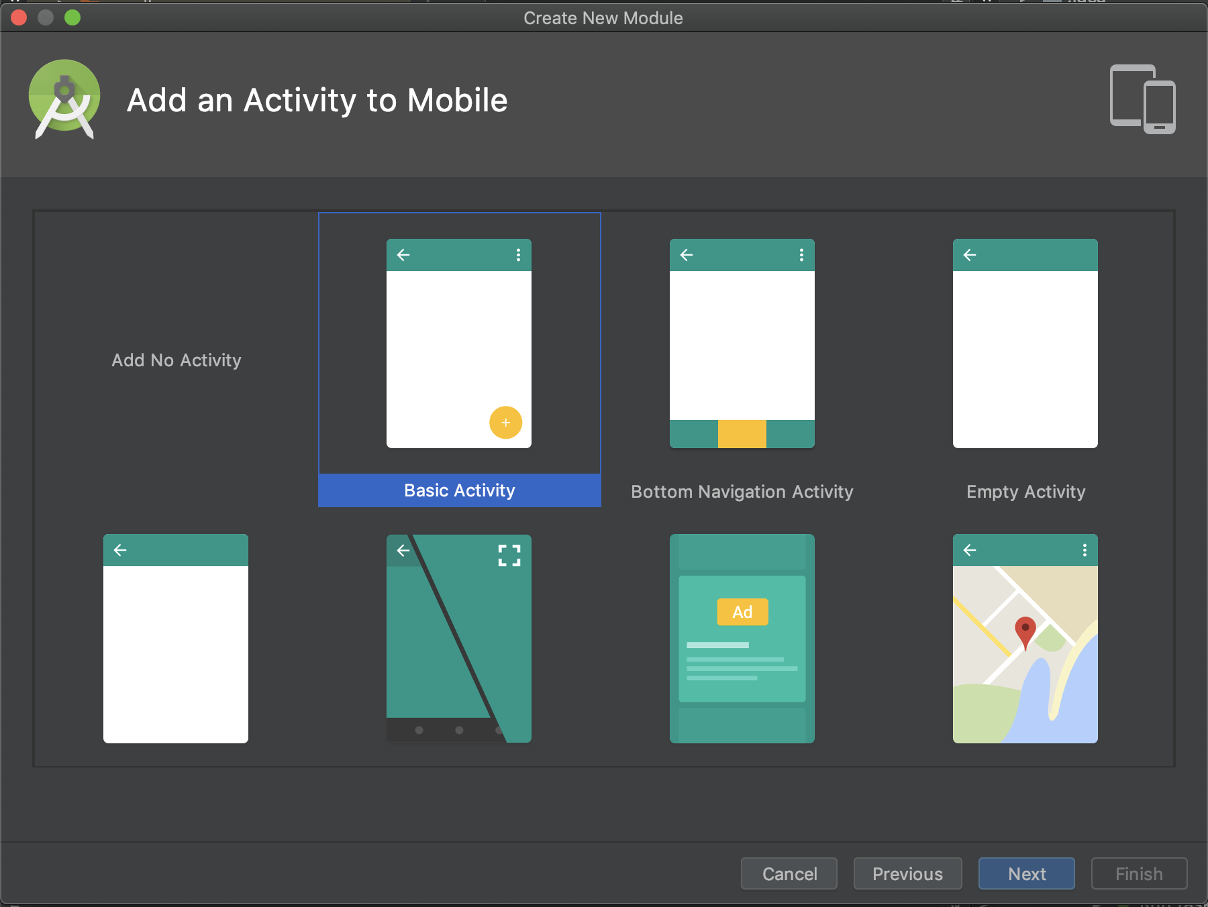

Рисунок 3 – Создание Activity модуля

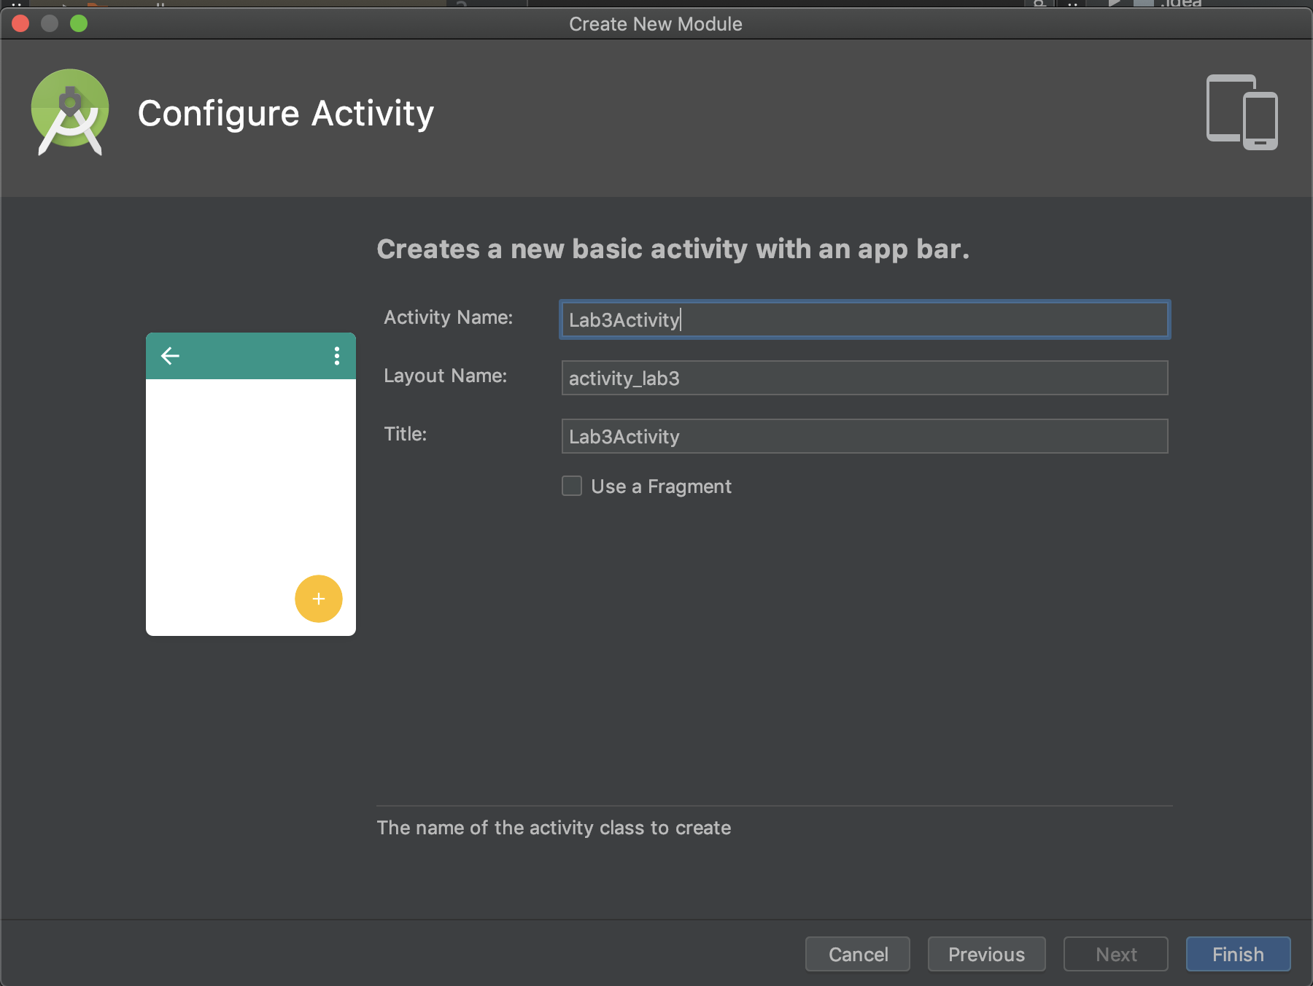

Рисунок 4 – Конфигурация Activity

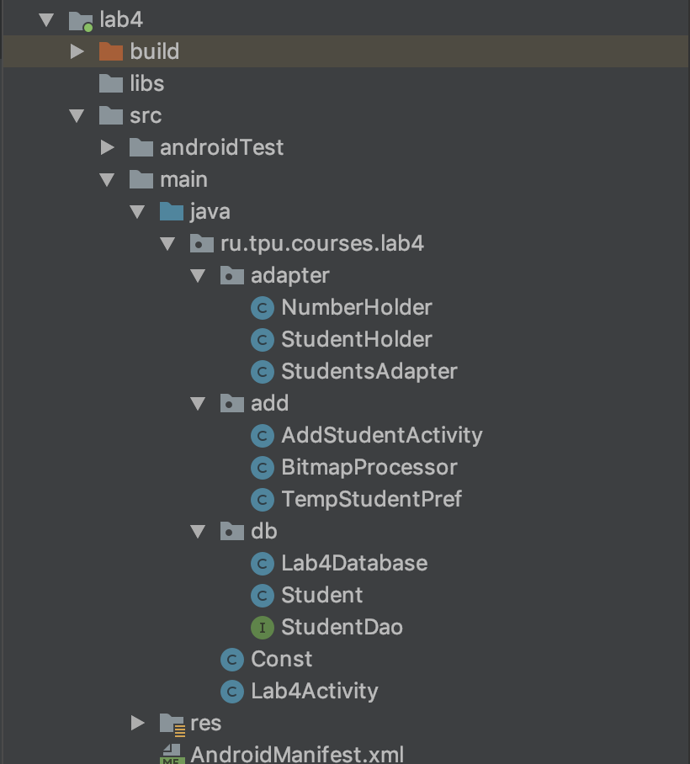

Рисунок 5 – Структура проекта

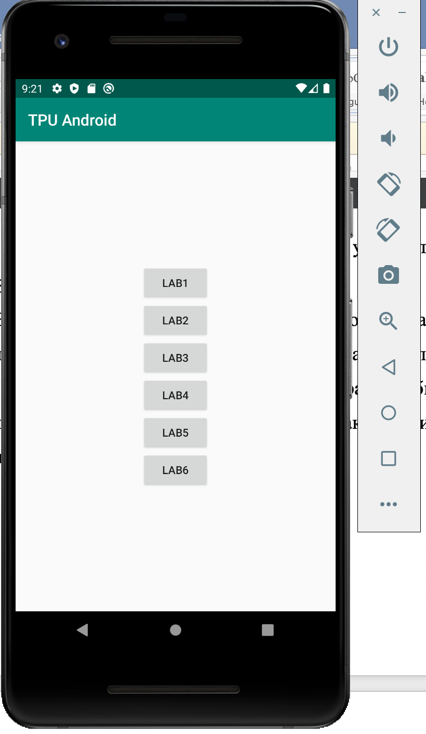

Рисунок 6 – Главный экран приложения

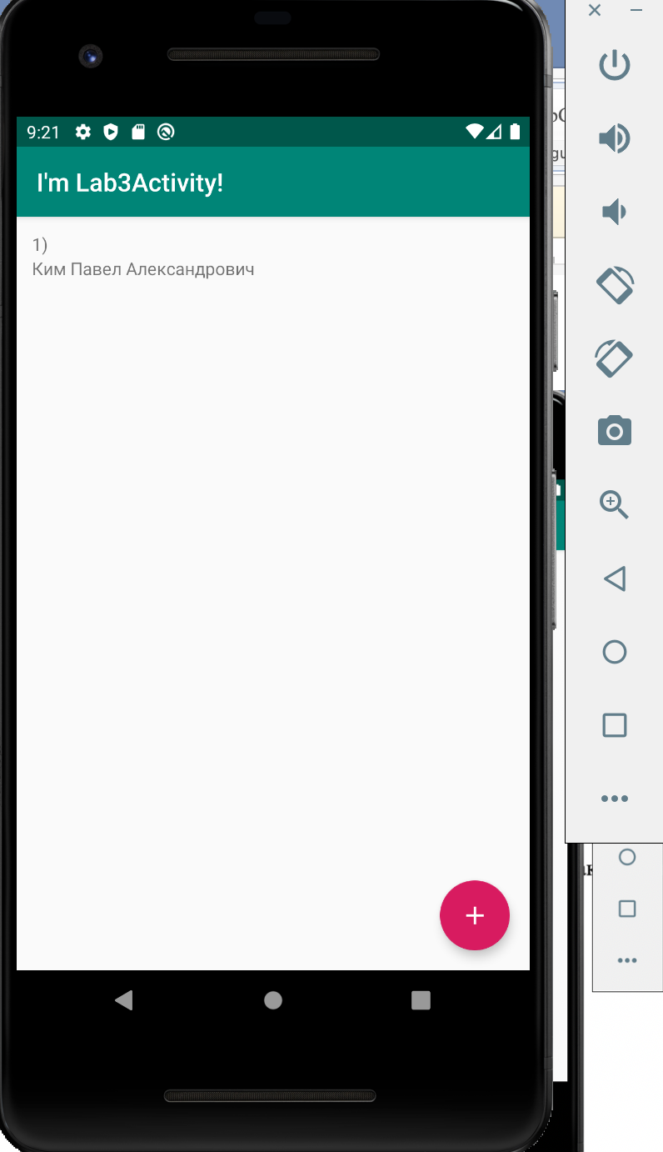

Рисунок 7 – Lab3Activity

# Вывод

В результате выполнения данной лабораторной работы было рассмотрено, как создавать проекты в Android Studio, как конфигурировать Activity для модулей.